重庆市2021-2022学年（上）9月月度质量检测
高一地理
学校:___________姓名：___________班级：___________考号：___________
注意：本试卷包含Ⅰ、Ⅱ两卷。第Ⅰ卷为选择题，所有答案必须用2B铅笔涂在答题卡中相应的位置。第Ⅱ卷为非选择题，所有答案必须填在答题卷的相应位置。答案写在试卷上均无效，不予记分。

一、单选题（本大题共16小题，共26.0分）
- 下列关于天体的描述，正确的是（ ）
A. 文昌发射中心的“嫦娥五号”是天体
B. 奔月过程中的“嫦娥五号”属于天体
C. 进行月面采样的“嫦娥五号”是天体
D. 由探测器带回地球的月壤样品是天体
- 北京时间2020年11月24日4时30分，我国搭载“嫦娥五号“月球探测器的“长征五号“火箭在我国文昌航天发射场成功发射升空，成功登陆月球，在完成采取月球土壤任务后，将一面五星红旗进行展示。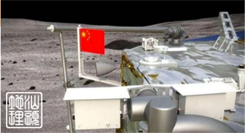
在月球表面展示的国旗，在研制时无需考虑月球表面（ ）
A. 温差大 B. 辐射强 C. 风力大 D. 尘埃大
- 如图为四种地貌景观，下列说法正确的是（ ）
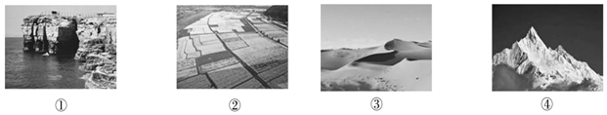A. ①、②都是侵蚀地貌
B. 景观③不可能出现在沿海地区
C. ④由风化、侵蚀形成
D. 景观②多形成河流沿岸地势平坦开阔地区
- 如图是南方低山丘陵区水土流失的原因分析简图，图中方框中Ⅰ、Ⅱ、Ⅲ、Ⅳ相应内容排序正确的是（ ）
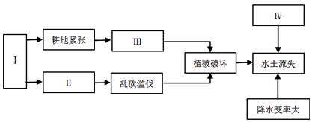
①地形起伏大
②毁林开荒
③薪柴紧张
④人口密度大
A. ④②③① B. ④③②① C. ③②①④ D. ①③②④
- 黄土高原水土流失的危害有（ ）
①耕地质量下降，农作物单产降低
②大量泥沙汇入黄河，使中游河床抬升，成为“地上河”
③造成当地生态环境恶化，直接或间接诱发和加剧自然灾害的发生
④使当地成为世界上黄土分布最广泛最深厚的地区．
A. ①② B. ②③ C. ①③ D. ①④
- 1976年唐山大地震时，天津测得的震级、烈度与唐山相比（ ）
A. 震级相同，烈度较小 B. 震级和烈度都不同
C. 震级和烈度都相同 D. 烈度相同，震级较小
- 始于2019年9月的澳大利亚丛林大火，一直到2020年2月天降大雨后，燃烧了数月的大火才熄灭。据统计，这场世纪大火，烧毁了面积高达11万多平方公里的丛林、森林和公园，至少33人死亡，还有超过10亿只动物被烧死。据此，完成37～38题。
灭火过程中可以利用地理信息系统技术把某些要素图层进行叠加分析，从而快速确定火灾的蔓延趋势。这些要素是（ ）
①火场分布
②风向
③地形
④洋流
A. ①②③ B. ①②④ C. ①③④ D. ②③④
- 自1972年以来，趵突泉停喷时间延长的主要原因是（ ）
A. 补给区建坝拦水 B. 地下水开采量增大
C. 补给区退耕还林 D. 降水季节变化增大
新疆博斯腾湖（如图）是我国最大的内陆淡水湖，受地壳变动影响，入湖河流源头地区的山体已大多抬升到雪线以上。湖区湖陆风现象较显著（湖陆风是在较大水城和陆地之间形成的以24小时为周期的地方性天气现象）。据此完成16～18题。
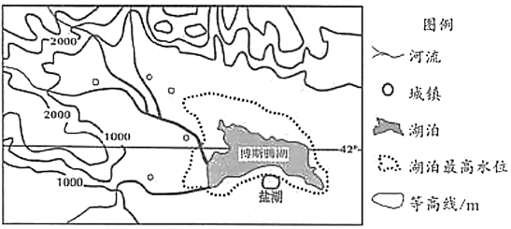
- 湖泊最高水位出现的月份最可能是（ ）
A. 1月 B. 4月 C. 7月 D. 10月
- 推测博斯腾湖湖区周边地势特征为（ ）
A. 北部高、南部高 B. 北部低、南部低
C. 北部高、南部低 D. 北部低、南部高
- 夏季晴天时，风从博斯腾湖吹向西部城镇风力最大的时刻最可能是（ ）
A. 午后 B. 日落前后 C. 午夜 D. 日出前后
- 我国四川盆地年太阳辐射总量比青藏高原少，气温比青藏高原高的原因，主要有（ ）
①四川盆地海拔低，距离太阳远，所以年太阳辐射总量少
②四川盆地云雾多，大气对太阳辐射的削弱作用强
③四川盆地云雾多，大气逆辐射强
④四川盆地地面辐射弱，但大气逆辐射强
A. ①② B. ③④ C. ②③ D. ②④
- 印刷工业、炼铝厂、制糖工业、照相机装配业的主导区位因素分别是（ ）
A. 消费市场、原料、动力、科技
B. 消费市场、动力、科技、廉价劳动力
C. 消费市场、科技、原料、廉价劳动力
D. 消费市场、动力、原料、廉价劳动力
- 如图为“大西洋表层海水性质随纬度变化示意图”。读图完成32～34题。
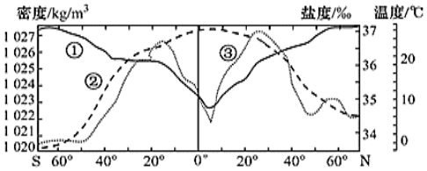
下列地区表层海水与深层海水的温度差异最大的是（ ）
A. 10～20°N B. 20～30°N C. 20～30°S D. 60～70°N
2020年6月8日，由中国科学院沈阳自动化研究所主持研制的“海斗一号“全海深自主遥控潜水器，在马里亚纳海沟完成了首次万米海试与实验性应用任务，最大下潜深度达10907米，刷新了我国潜水器最大下潜深度记录，搭乘“探索一号”科考船载誉归来。读图完成11～12题。
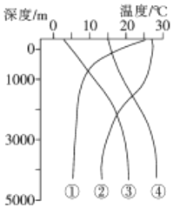
- “海斗一号”下潜过程中经历的温度变化的曲线最可能是（ ）
A. ① B. ② C. ③ D. ④
- 根据上题的结论，推测下列海域海水的温度垂直变化最小的是（ ）
A. 回归线附近 B. 赤道附近 C. 北极圈附近 D. 副热带海域
二、综合题（本大题共4小题，共55.0分）
- 阅读图文资料，完成下列要求。
青海湖形成于20～200万年前，原是淡水湖与黄河水系相通，为外流湖；13万年前，由于地质、气候等原因，使青海湖由外流湖变成内流湖。与初期的湖区相比，目前青海湖面缩小了三分之一，由淡水湖变成了咸水湖。青海湖流域内西北风盛行，其周边地区分布有大量沙丘，以湖区东岸沙岛附近最为集中，如图所示。
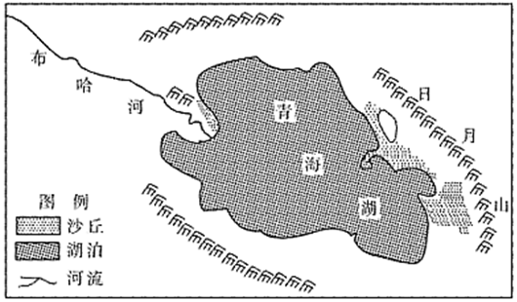
（1）判断青海湖形成初期参与的水循环类型。
（2）运用水循环原理，分析青海湖由淡水湖演变为咸水湖的自然原因。
（3）推测青海湖东岸沙丘的形成原因。
- 下面是南美洲部分地区图，读图回答下列问题。
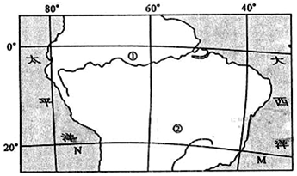
（1）写出图中①、②两地陆地自然带名称：①地：______；②地：______。
（2）M、N两海域比较，水温较高的是______海域。
（3）流经N处的洋流名称是______，它对沿岸气候的影响是______；流经M处的洋流名称是______，它对沿岸气候的影响是______。
- 阅读图文资料，完成下列要求。
薰衣草属多年生常绿灌木，全株具芳香味，其根系发达，喜光，怕涝渍，不耐严寒。上世纪60年代，我国在伊犁河谷引种成功。霍城县位于伊犁河谷，北部为山地和山前丘陵，南部为平原。霍城县薰衣草种植主要分布在北部的乡镇，种植面积达5.4万亩，被誉为“中国薰衣草之都薰衣草干花需要人力手工翻晒。目前，霍城县县城集聚了20多家薰衣草干花生产企业。如图为伊犁州霍城县区域简图。
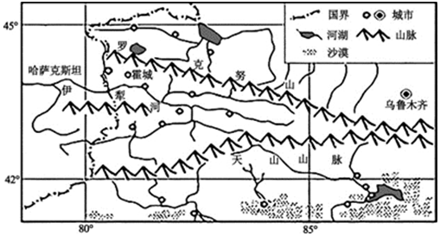
（1）说明霍城县种植薰衣草的有利地形条件。
（2）分析众多薰衣草干花生产企业集聚霍城县县城的原因。
（3）试为以薰衣草为基础的霍城县经济提出进一步发展的建议。
- 阅读图文材料，完成下列要求。
《侏罗纪公园》是一部科幻冒险电影。影片主要讲述了哈蒙德博士召集大批科学家利月凝结在琥珀中的史前蚊子体内的恐龙血液提取出恐龙的遗传基因，将已绝迹6500万年的史前庞然大物复生，使整个努布拉岛成为恐龙的乐园，即“侏罗纪公园”。
（1）指出科幻电影《侏罗纪公园》中的恐龙这种物种主要出现的地质年代及距今时间。
（2）说明人们研究这种早已灭绝的早期爬行动物的方法。
（3）简析在龙繁盛的时代地球上主要的植物及对于我们目前的人类社会有何影响？
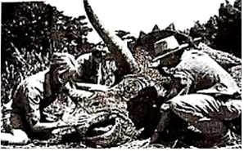
答案和解析
1.【答案】B
【解析】解：A、文昌发射中心的“嫦娥五号”没有发射到宇宙中，不属于天体，不符合题意。
B、奔月过程中的“嫦娥五号”在宇宙中运行，属于天体，故正确。
C、进行月面采样的“嫦娥五号”属于月球，不具有独立性，不是天体，不符合题意。
D、由探测器带回地球的月壤样品属于地球，不在宇宙中，不是天体，不符合题意。
故选：B。
天体是宇宙间物质的存在形式，主要有恒星、星云、行星、卫星、彗星、流星体、星际物质等，其特点不同；判读一种东西是不是天体，主要看它是不是宇宙中物质的存在形式，天体必须存在于宇宙中；天体必须是客观存在的物质；天体的某一部分不是天体，即天体具有独立性。
本题主要考查天体的判读，属于基础题，掌握天体判读的方法即可解答。
2.【答案】C
【解析】解：月球表面昼夜温差极大、辐射较强，对月球表面的国旗影响较大，A、B错误。
月球表面无大气层，不存在空气的水平运动-风，C正确。
月球表面尘埃的大小对国旗影响较小，D错误。
故选：C。
月球环境具有高真空、强辐射、弱重力、昼夜温差大的特点。
本题难度较小，解题的关键是了解月球表面的环境特征。
3.【答案】D
【解析】解：结合所学知识分析，景观①为海蚀崖属于海浪侵蚀作用形成的，景观②为河漫滩平原，属于流水堆积作用形成的，多分布在形成河流沿岸地势平坦开阔地区，景观③为沙丘，多数是由风力堆积作用形成的，沿海地区也可能形成沙丘，④冰斗、角峰等地貌，是由于冰川侵蚀作用形成的。据此判断本题选择D。
故选：D。
地球表面的形态在不断地变化。引起地表形态变化的作用，按其能量来源分为内力作用和外力作用。内力作用的能量主要来自于地球内部的热能，表现为地壳运动、岩浆活动和变质作用等，它使地表变得高低起伏。外力作用的能量来源主要来自于地球外部的太阳能，以及地球重力能等，表现为地表物质的风化、侵蚀、搬运和堆积等作用，它将高山削低，把盆地填平，其结果往往使地表趋于平坦。千姿百态的地表形态是在内力和外力长期作用下形成的，在不同的地点和时期往往以某一种作用占主导。
本题难度小，属于基础题，解题的关键是从材料中获取信息和掌握地质构造的相关知识。
4.【答案】B
【解析】解：Il导致乱砍滥伐，薪柴紧张会导致乱砍滥伐，因此Ⅱ最可能是③薪柴紧张；耕地紧张、薪柴紧张的原因应该是人地矛盾凸出，应该是人口密度大导致的，因此l是④人口密度大；耕地紧张，人多地少，会导致通过毁林开荒来增加耕地面积，Ⅲ是②毁林开荒；植被破坏、降水变率大、地形起伏大导致水土流失，因此Ⅳ是①地形起伏大。图中方框中l、Ⅱ、Ⅲ、Ⅳ相应内容排序正确的是④③②①。
故选：B。
本题考查水土流失的知识，水土流失的成因为降水集中夏季且多暴雨；土质疏松，垂直节理发育；地形坡度大；植被覆盖率低。
本题难度较小，通过南方低山丘陵地区设置题目，题目为常规题，考查学生的读图能力和思维分析能力。
5.【答案】C
【解析】解：“地上河”在黄河的下游，所以②错，排除AB；
黄土高原水土流失使土层变薄，不是深厚，所以④错，排除D；
综上分析，C正确。
故选：C。
黄土高原水土流失严重，把原来平坦的高原面切割得千沟万壑，崎岖不平；地表土壤流失，土层变薄肥力下降；植被减少，分布高度和覆盖率下降；气候趋于干旱，降水变率加大；河流含沙量加大，水量季节变化大，下游河床抬高，洪灾威胁加大。
本题难度较小，属于基础题，考查水土流失的危害，解题的关键是从材料中获取信息，需要考生结合区域实际分析即可。
6.【答案】A
【解析】解：同一次地震震级是相同的，震中距越远烈度越小，所以唐山的烈度大于天津，故A正确，BCD错误。
故选：A。
影响地震烈度的因素有：震级、震源深度、震中距、地面建筑物的抗震强度、地质结构等。
本题考查地震的烈度的影响因素，旨在考查学生获取、解读地理信息能力和调用信息解决问题的能力。
7.【答案】A
【解析】解：灭火过程中可以利用地理信息系统技术把火场分布、风向和地形等要素图层进行叠加分析，从而快速确定火灾的蔓延趋势，①②③对。
确定森林火灾的蔓延趋势与洋流无关，故④错。
故选：A。
地理信息系统包含了处理空间或地理信息的各种基础的和高级的功能，其基本功能包括对数据的采集、管理、处理、分析和输出。同时，地理信息系统依托这些基本功能，通过利用空间分析技术、模型分析技术、网络技术和数据库集成技术等，更进一步演绎丰富相关功能，满足社会和用户的广泛需要。从总体上看，地理信息系统的功能可分为：数据采集与编辑、数据处理与存储管理、图形显示、空间查询与分析以及地图制作。
本题的难度中等，解题关键是对GIS基本功能的了解，结合基础知识并根据材料中各种信息分析解决问题。
8.【答案】B
【解析】解：趵突泉的水量来自地下水，所以当趵突泉停喷，说明地下水的水位下降，主要原因为地下水的开采量大。
故选：B。
本题考查陆地水体的知识，陆地水体的相互关系是指它们之间的运动转化及其水源补给关系。从陆地水体的水源补给看，大气降水是河流水和其他陆地水体的最主要补给形式；冰融水可补给河流水及其他陆地水体；河流水、湖泊水和地下水之间，依据水位、流量的动态变化，具有水源的相互补给关系。
本题难度较小，考查学生获取信息的能力和知识迁移的能力，学生需根据趵突泉的水源进行分析即可。
9.【答案】
【小题1】C | 【小题2】C | 【小题3】A

【解析】
1. 【分析】
本题考查陆地水体的知识，陆地水体的相互关系是指它们之间的运动转化及其水源补给关系。从陆地水体的水源补给看，大气降水是河流水和其他陆地水体的最主要补给形式；冰融水可补给河流水及其他陆地水体；河流水、湖泊水和地下水之间，依据水位、流量的动态变化，具有水源的相互补给关系。
本题难度较小，通过博斯腾湖设置题目，题目为常规题，考查学生的区域认知能力和思维分析能力。
【解答】
解：博斯腾湖位于我国新疆，湖泊水主要的补给来源为高山冰雪融水，7月份气温最高，高山冰雪融水量最大，湖泊的水位最高。
故选：C。
2. 【分析】
等高线向数值大的方向凸出是山谷，山谷是河流的发源地且河流的流向和等高线凸出的方向相反；河流总是从高处流向低处，根据河流的流向可以确定地势高低。
本题主要考查读图析图能力，属于基础题，掌握河流流向与地势高低的关系。
【解答】
解：由于河流的流向和等高线凸出的方向相反，所以图示湖泊北侧的河流注入湖泊，南侧的河流发源于湖泊向西南流，所以地势特点大致北部高，南部低，故C正确，ABD错误。
故选：C。
3. 【分析】
热力环流是由于地面冷热不均而形成的空气环流，它是大气运动最简单的形式。据湖泊和陆地的热力性质差异分析判断即可。
本题难度较小，主要考查热力环流的成因及过程，结合课本知识即可。
【解答】
解：夏季午后，是博斯腾湖附近陆地气温最高的时刻，博斯腾湖比热大，吸热升温慢，气温相对较低，湖陆风强度最大，是风从博斯腾湖吹向西部城镇风力最大的时刻，A正确。
故选：A。

12.【答案】C
【解析】解：我国四川盆地年太阳辐射总量比青藏高原少，气温比青藏高原高的原因，主要有四川盆地云雾多，白天大气对太阳辐射的削弱作用强，②正确；
四川盆地云雾多，夜晚大气逆辐射强，③正确；
四川盆地海拔低，透过大气的路程长，被大气削弱的太阳辐射多，所以年太阳辐射总量少，①错误；
四川盆地地面辐射强，大气逆辐射强，④错误。
故选：C。
大气的受热过程分大气对太阳辐射的削弱作用和大气对地面的保温作用。大气对太阳辐射的削弱作用包括大气的吸收、反射和散射作用。
本题难度较小，主要考查了大气的受热过程，理解即可。
13.【答案】D
【解析】解：印刷工业要接近消费市场，属于市场指向型工业；炼铝厂需要大量能源的投入，需要接近动力基地，属于动力指向型工业；制糖工业需要投入大量的制糖原料，甘蔗或者甜菜，运输量大且容易腐烂，应接近原料产地；照相机装配技术含量低，需要大量廉价劳动力，故D正确，ABC错误。
故选：D。
影响工业区位的因素有：土地、原料、动力、水源、交通运输、劳动力、市场、政府政策、环境因素、区域产业基础和生产协作条件等，一般来说，市场是首先要考虑的因素。不同的工业部门所要考虑的因素是不同的，有原料指向型、市场指向型、动力指向型、劳动力指向型和技术指向型等。
本题考查影响工业的主导因素，旨在考查学生获取和解读材料信息、调用地理知识解决实际问题的能力，学生需要认真阅读材料，从中提取解题信息。
14.【答案】A
【解析】解：结合所学知识可知，世界表层海水由低纬向高纬递减，1000米以内海水温度随深度增加而递减，1000米以下，变化不大。因此，低纬度地区表层海水与深层海水的温度差异最大。
故选：A。
表层海水的盐度主要与降水量、蒸发量有关。降水量大于蒸发量的海区，海水盐度小；反之，盐度大。此外，陆地径流、结冰和融冰、洋流等对海水的盐度也有影响。海水盐度的分布规律：由副热带海区向低纬。
该题目难度中等，解答此题，关键在于读图，要求学生较强材料阅读和分析能力，能从材料中较快的获得有用的地理信息。
15.【答案】
【小题1】A | 【小题2】C

【解析】
1. 【分析】
海水温度的垂直变化规律是自上而下逐渐降低，1000米以下海水温度变化幅度较小。
本题难度较小，解题的关键是了解海水温度垂直变化的规律。
【解答】
解：海水温度随深度的变化规律是，自表层至1000米处，水温降低明显，1000米以下降低缓慢，符合此变化规律的是①曲线，②、③、④曲线不符合此变化规律，A正确，B、C、D错误。
故选：A。
2. 【分析】
海洋表面平均温度自赤道向南北两侧递减。自上而下，海水的温度逐渐降低，在1000米以下降幅较小。
本题难度较小，解题的关键是了解海水温度的变化规律。
【解答】
解：不同纬度地区深层海水温度差别不大，因此海水的温度垂直变化最小的地区是表层海水温度最低的地区，四个地区中北极圈附近海域纬度最高，表层海水温度最低，因此海水的温度垂直变化最小，C正确，A、B、D错误。
故选：C。

17.【答案】解：（1）根据材料描述可知13万年前青海湖为外泄湖，与黄河相连，最终会注入海洋，所以青海湖参与的是海陆间循环。
（2）首先是由于构造运动的原因使得青海湖由外泄湖变为内流湖，湖中盐分无法外泄。然后气候逐渐变得干旱，蒸发增加，析出的盐分在湖中积累，使得湖水越来越咸。
（3）沙丘的形成可从风源和沙源两个角度分析。沙源是河流携带的泥沙沉积在河口，冬季该地盛行西北风，强烈的西北风搬运湖床泥沙，受东部山地阻挡，风力减弱，泥沙沉积，形成沙丘。
故答案为：
（1）海陆间大循环。
（2）青海湖变为内流湖后，盐分随地表径流汇入而不断积累；13万年来青海湖流域气候变干，降水减少，蒸发旺盛，湖水盐度增加由淡水湖变为咸水湖。
（3）冬春季节青海湖水位下降，湖床裸露；强烈的西北风搬运湖床泥沙，受东部山地阻挡，风力减弱，泥沙沉积，形成沙丘。
【解析】（1）海上水循环--海洋水经蒸发被带到上空再经降水过程返回海洋。它是大气降水的主体约占到降水总量的90%以上；海陆间水循环--海洋水经蒸发到达海洋上空经水汽输送到达陆地上空经降水到达陆地表面然后经地表径流和地下径流再返回海洋。它可以使陆地水不断的循环再生。内陆水循环--陆地水经蒸发和植物蒸腾作用被带到高空再经降水过程返还陆地。
（2）水循环的主要环节主要有：蒸发、降水、水汽输送、地表径流、下渗、地下径流、植物蒸腾等。
（3）地球表面的形态在不断地变化。引起地表形态变化的作用，按其能量来源分为内力作用和外力作用。内力作用的能量主要来自于地球内部的热能，表现为地壳运动、岩浆活动和变质作用等，它使地表变得高低起伏。外力作用的能量来源主要来自于地球外部的太阳能，以及地球重力能等，表现为地表物质的风化、侵蚀、搬运和堆积等作用，它将高山削低，把盆地填平，其结果往往使地表趋于平坦。千姿百态的地表形态是在内力和外力长期作用下形成的，在不同的地点和时期往往以某一种作用占主导。
本题主要考查水循环以及地表形态变化的原因，掌握相关知识结合材料信息进行综合分析即可。
18.【答案】热带雨林带 热带草原带 M 秘鲁寒流 降温减湿 巴西暖流 增温增湿
【解析】解：（1）掌握南美洲的陆地自然带是解答该题的关键。图中①地位于亚马孙河流域，属于热带雨林气候，自然带是热带雨林带，②地位于巴西高原，属于热带草原气候，自然带是热带草原带。
（2）掌握南美洲的东西两侧的洋流是解答该题的关键。南美洲东侧是巴西暖流，西侧是秘鲁寒流，所以M、N两地海域，水温较高的是M海域。
（3）根据上题，南美洲东侧是巴西暖流，西侧是秘鲁寒流。所以流经N地的洋流名称是秘鲁寒流，它对沿岸气候的影响是降温减湿，所以流经M地的洋流名称是巴西暖流，它对沿岸气候的影响是增温增湿。
故答案为：
（1）热带雨林带；热带草原带。
（2）M。
（3）秘鲁寒流；降温减湿；巴西暖流；增温增湿。
（1）由于海陆位置、纬度位置、大气环流、地形和洋流等因素影响，不同地区形成了不同的气候类型，不同的气候条件又形成了不同的植被类型。可以先根据海陆位置和纬度位置判读出该区域的气候类型，自然带类型即可判断。
（2）影响海水表层温度的因素：太阳辐射、洋流。
（3）中低纬度海区形成以副热带高压为中心的大洋环流，北半球为顺时针，南半球为逆时针，大陆东岸是暖流，大陆西岸是寒流；洋流对气候和盐度的影响：暖流增温增湿，流经海区盐度高；暖流增温增湿，寒流降温减湿，流经海区盐度低。
本题以南美洲为区域载体，考查自然地理环境的差异性相关知识，学科素养方面注重考查区域认知和综合思维。
19.【答案】解：（1）根据材料，薰衣草喜光，怕涝渍，不耐严寒，该地位于河谷北侧，即位于阳坡，南部为平原，对光照阻挡小，光照充足；该地位于山地丘陵地区，地形坡度极大，便于排水，不易发生涝渍；该地北部为山地和山前丘陵，对冬季的偏北风阻挡作用较强，冬季气温较高，不易出现严寒天气。
（2）该地薰衣草种植规模较大，薰衣草干花生产企业所需的原料充足且品质高；县城所在的地方交通便利，基础设施较完善，利于从该县薰衣草的运输和生产的组织；县城人口数量多，劳动力充足且廉价；产业集聚形成规模效益和品牌效应，节约宣传费用。
（3）扩大生产的规模、加大科技投入，提高薰衣草的产量和品质；对薰衣草进行深加工，延长产业链，增加附加值；以薰衣草为依托，发展旅游等第三产业，实现多元化经营；利用互联网等渠道加大宣传力度，提高该地薰衣草产业的知名度和美誉度。
故答案为：
（1）山地、丘陵地带，便于排水，不易涝渍；北部山地，阻挡冬季风，气温较高，利于薰衣草植株越冬；河谷南侧受地形遮挡小，光照充足。
（2）霍城县薰衣草生产规模大，原料供应充足且品质佳；县城交通便利，便于收集薰衣草；县城基础设施较好，便于生产组织；县城劳动力充足；形成品牌效应，节约宣传费用。
（3）扩大生产规模以达到规模效益和影响；加大薰衣草种植和生产的科研投入，提高薰衣草的产量和质量；促进农产品的加工业，延长产业链，增加附加值；拓展旅游、文化市场，实现经营多元化；加大宣传力度，提高薰衣草产品的知名度。
【解析】（1）地形条件包括地形类型、地势的高低起伏、迎风和背风坡、阴坡和阳坡等。
（2）工业发展的区位因素包括：土地、水源、原料、燃料、市场、交通运输、劳动力、政策、科技等。
（3）促进经济发展的措施包括加大科技投入，培育优良品种，提高质量；延长产业链，增加附加值；利用旅游资源，发展旅游业；加大宣传，提高产品知名度等。
本题难度适中，解题的关键是学会分析农业生产的条件，了解影响工业生产的因素和促进区域经济发展的措施。
20.【答案】解：（1）1841年，英国科学家理查德欧文在研究几块样子像蜥蜴骨头化石时，认为它们是某种史前动物留下来的，并命名为恐龙，意思是“恐怖的蜥蜴“。恐龙这种物种主要出现在中生代的休罗纪和白垩纪，距今约2.52亿年-6600万年。
（2）通过对地层和化石的研究，使我们人类获知了恐龙的基本信息以及其生活的古地理环境。恐龙是中生代时期（2.3亿年前）的一类爬行动物，矫健的四肢、长长的尾巴和庞大的身躯是大多数恐龙的写照。它们主要栖息于湖岸平原（或海岸平原上的森林地或开阔地带。
（3）古生代裸子植物极度繁盛，在陆地植物中占主要地位。中生代是主要的成煤期，煤炭是现代社会最重要的矿物燃料，所以说，因此可以说该时代的茂密的植物，为我们目前的人类社会发展提供了大量的化石能源。
故答案为：
（1）中生代的侏罗纪和白垩纪；2.01亿～6600万。
（2）通过对地层和化石的研究，使我们人类获知了恐龙的基本信息以及其生活的古地理环境。
（3）中生代裸子植物极度繁盛，在陆地植物中占主要地位。中生代是主要的成煤期，为我们目前的人类社会发展提供了大量的化石能源。
【解析】恐龙是所有陆生爬行动物中体格最大的一类，很适宜生活在沼泽地带和浅水湖里，那时的空温暖而潮湿，食物也很容易找到。所以恐龙在地球上统治了一亿多年的时间，但不知什么原因，它们在6500万年前很短的一段时间内突然灭绝了，今天人们看到的只是那时留下的大批恐龙化石。
本题难度适中，主要考查了不同地质年代的成矿规律和生物的演化，解题的关键是从图文中获取信息并调用相关知识进行解答。

